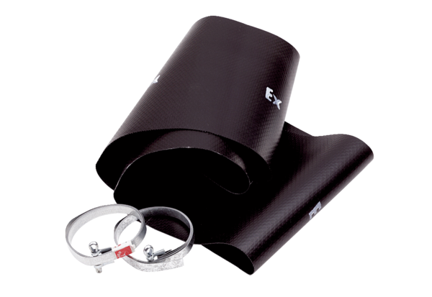Elastische Manschette EL 25 ExVerpackungseinheit: 1 StückSortiment: C
Artikelnummer: 0092.0232Hersteller: MAICO

